# BORRADOR

**ACTA DE LA SESIÓN ORDINARIA CELEBRADA POR EL AYUNTAMIENTO PLENO EL DÍA 17 DE DICIEMBRE DE 2024**

**N.O.: 14/2024**

Pleno celebrado en Tías (Lanzarote), y en el Salón de Sesiones de la Casa Consistorial, el día diecisiete de diciembre de dos mil veinticuatro.

Sesión de carácter ordinaria celebrada en primera convocatoria. Hora de comienzo: ocho horas y cuarenta minutos.

Preside la sesión don José Juan Cruz Saavedra, Alcalde del Ayuntamiento de Tías.

# MIEMBROS DE LA CORPORACIÓN PRESENTES:

**Grupo Partido Socialista Obrero Español (PSOE):** D. José Juan Cruz Saavedra, Dª. Carmen Gloria Rodríguez Rodríguez, D. Carmelo Tomás Silvera Cabrera, Dª. María José González Díaz, D. Ulpiano Manuel Calero Cabrera, D. Sergio García González, Dª. Miriam Hernández Kaján, D. Christopher Notario Déniz, Dª. Mariana Grisel Pérez Noriega y D. Ismael Cruz Ramos.

**Grupo Partido Popular (PP):** D. Francisco Javier Aparicio Betancort, D. Ayoze Pérez García, Dª. María Nerea Santana Alonso, Dª. Ylenia Vizcaíno Batista, Dª. Saray Rodríguez Marrero, D. Alejandro Curbelo Delgado y D. Antonio González Fernández.

**Grupo Mixto:** D. Marcial Nicolás Saavedra Sanginés (USP); D. Amado Jesús Vizcaíno Eugenio (CCa); y Dª. María Esther Tamargo Acebal (VOX),

# MIEMBROS DE LA CORPORACIÓN AUSENTES:

**Grupo Mixto:** Dª. María Agustina Martín Perdomo (CCa), falta sin excusar su ausencia.

**SECRETARIO**: D. Fernando Pérez-Utrilla Pérez.

Abierta la sesión se proceden a tratar los siguientes asuntos:

# PARTE DECISORIA:

**PUNTO 1º**.- **APROBACIÓN DE LAS ACTAS DE LAS SESIONES ANTERIORES: ACTA PLENO DE FECHA 26-11-2024, NÚMERO DE ORDEN 13/2024 (SESIÓN ORDINARIA).**-

Interviene el Sr. Alcalde, quien plantea si hay alguna objeción.

No se efectúan observaciones. El Acta queda aprobada.

# PUNTO 2º.- NÚMERO DE EXPEDIENTE: 2024/00010108B. CONCESIÓN DE HONORES Y DISTINCIONES: MEDALLA DEL MUNICIPIO DE TÍAS AL CLUB DE FÚTBOL SPORTING TÍAS.- Por el Sr. Secretario

se procede a dar lectura al dictamen/informe/consulta de la Comisión Informativa de Régimen General, y Contratación, de fecha 9 de diciembre de 2024, que sigue:

# “Punto 6º.- Asuntos no incluidos en el Orden del Día.-

**Expediente número 2024/00010108B**.- **Concesión de Honores y Distinciones: Medalla del Municipio de Tías al Club de fútbol Sporting Tías.-**

Sometida a votación la especial y previa declaración de urgencia sobre asuntos no comprendidos en la convocatoria, la Comisión Informativa acordó aprobar la especial y previa declaración de urgencia sobre asuntos no comprendidos en la convocatoria, por mayoría absoluta del número legal de miembros, siendo el resultado de la votación; cuatro (4) votos a favor (PSOE y Grupo Mixto USP); y una (1) abstención (PP).

Siendo la propuesta la siguiente:

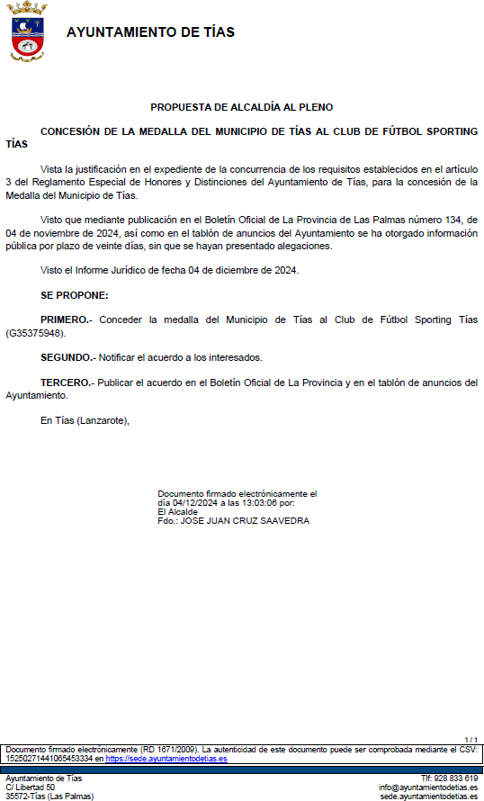

Por la Presidencia se expone la propuesta.

Sometido el asunto a votación, la Comisión Informativa dictamina favorablemente la propuesta por mayoría simple de los miembros presentes, siendo el resultado de la votación; cuatro (4) votos a favor (PSOE y Grupo Mixto USP) y una (1) abstención (PP).””

Interviene D. Ismael Cruz Ramos, quien expone la propuesta

Interviene Dª. María Esther Tamargo Acebal, quien se manifiesta conforme con la propuesta. Señala que llama la atención que el grupo de gobierno votó en contra de la moción que presentó el Partido Popular en la que se pedía una línea adicional para los clubs deportivos en categorías nacionales y regionales.

Interviene D. Amado Jesús Vizcaíno Eugenio, quien se manifiesta conforme con la propuesta, y destaca el trabajo social además del deportivo.

Interviene D. Francisco Javier Aparicio Betancort, quien se manifiesta conforme con la propuesta, y agradece el gran trabajo qué hacen. Demanda subvenciones nominadas para seguir apoyando a los clubs.

Interviene el Sr. Alcalde, quien Manifiesta que es un día importante por el reconocimiento a la labor del Sporting Tías

Sometido el asunto a votación, el Pleno de la Corporación, aprobó la propuesta por mayoría simple de los miembros presentes, siendo el resultado de la votación; veinte (20) votos a favor (PSOE, PP y Grupo Mixto).

Interviene el Sr. Alcalde, quien señala que se aprueba por unanimidad la primera medalla de oro que concede el Ayuntamiento de Tías, al club de fútbol Sporting Tías.

# PARTE DECLARATIVA:

**PUNTO 3º.- NÚMERO DE EXPEDIENTE: 2024/00011242H. MOCIÓN DEL GRUPO POPULAR PARA LA CREACIÓN DE UNA PARTIDA PRESUPUESTARIA EN EL PRÓXIMO EJERCICIO DESTINADA A LA AYUDA ECONÓMICA DIRECTA A PERSONAS DIAGNOSTICADAS CON ELA Y SUS FAMILIARES, CON EL OBJETIVO DE CUBRIR LOS GASTOS DERIVADOS. ESTABLECER CONVENIO DE COLABORACIÓN CON ASOCIACIONES LOCALES Y AUTONÓMICAS ESPECIALIZADAS EN ELA Y REALIZAR UN SEGUIMIENTO Y EVALUACIÓN PERIÓDICA DE LAS AYUDAS CONCEDIDAS PARA GARANTIZAR QUE SE DESTINAN DE MANERA EFICAZ Y**

**TRANSPARENTE.-** Por el Sr. Secretario se procede a dar lectura al dictamen/informe/consulta de la Comisión Informativa de Régimen General, y Contratación, de fecha 9 de diciembre de 2024, que sigue:

# “Punto 2º.- Número de expediente: 2024/00011242H. Moción del grupo popular para la creación de una partida presupuestaria en el próximo ejercicio destinada a la ayuda económica directa a personas diagnosticadas con ELA y sus familiares, con el objetivo de cubrir los gastos derivados. Establecer convenio de colaboración con asociaciones locales y autonómicas especializadas en ELA y realizar un seguimiento y evaluación periódica de las ayudas concedidas para garantizar que se destinan de manera eficaz y transparente.-

Siendo la Propuesta la siguiente:

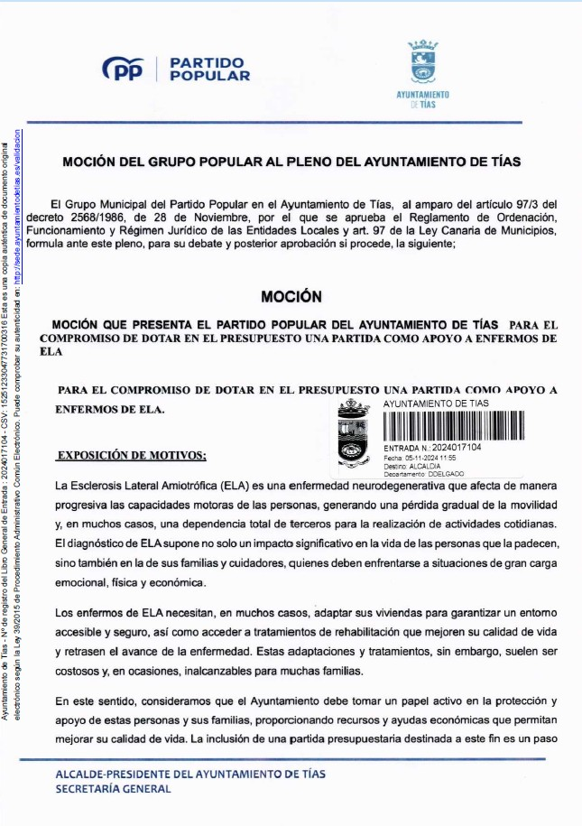

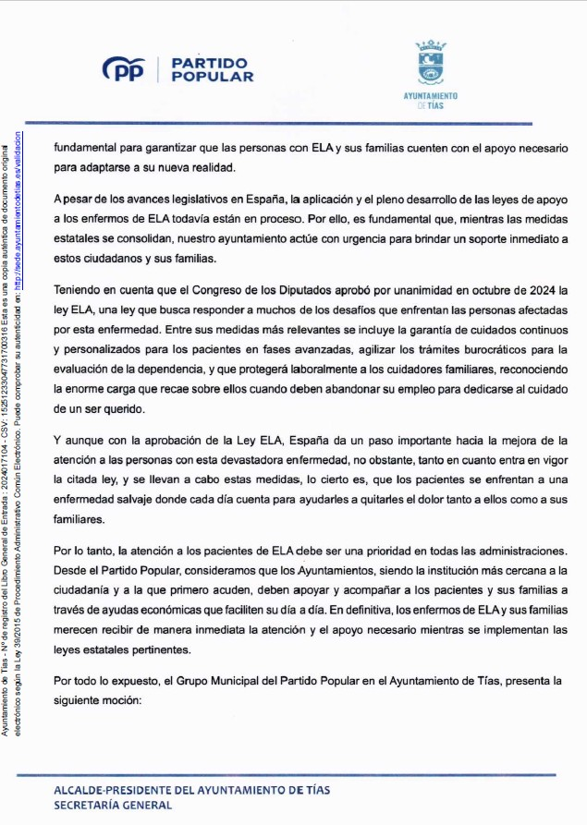

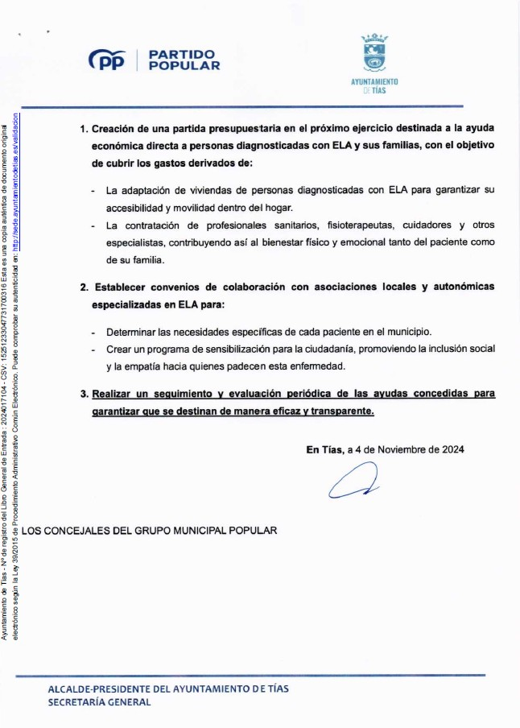

Interviene Dª. Ylenia Vizcaíno Batista, quien expone la propuesta.

Sometido el asunto a votación, la Comisión Informativa dictamina favorablemente la propuesta por mayoría simple de los miembros presentes, siendo el resultado de la votación; cuatro (4) abstenciones (PSOE y Grupo Mixto USP); y un (1) voto a favor (PP).””

Interviene D. Francisco Javier Aparicio Betancort, quien expone la propuesta.

Interviene Dª. María Esther Tamargo Acebal, quien se manifiesta conforme con la propuesta.

Interviene D. Amado Jesús Vizcaíno Eugenio, quien se manifiesta conforme con la propuesta.

Interviene D. Marcial Nicolás Saavedra Sanginés, quien se manifiesta conforme con la propuesta. Comunica que en los últimos 6 años no ha habido personas enfermas de ELA en el municipio, que no existe una asociación específica de ELA, y que están en conversaciones con la asociación de esclerosis múltiple por si pudieran atender esa realidad del ELA.

Sometido el asunto a votación, el Pleno de la Corporación, aprobó la propuesta por mayoría simple de los miembros presentes, siendo el resultado de la votación; veinte (20) votos a favor (PSOE, PP y Grupo Mixto).

# PUNTO 4º.- NÚMERO DE EXPEDIENTE: 2024/00012634F. MOCIÓN VOX EN RELACIÓN CON LA INSTALACIÓN DE UN

**SISTEMA DE VIDEOVIGILANCIA**.**-** Por el Sr. Secretario se procede a dar lectura al dictamen/informe/consulta de la Comisión Informativa de Régimen General, y Contratación, de fecha 9 de diciembre de 2024, que sigue:

# “Punto 3º.- Número de expediente: 2024/00012634F. Moción Vox en relación con la instalación de un sistema de videovigilancia.-

Siendo la Propuesta la siguiente:

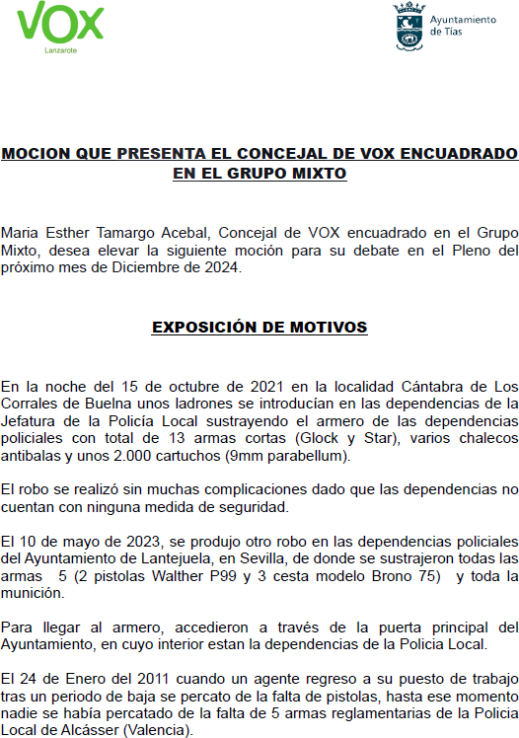

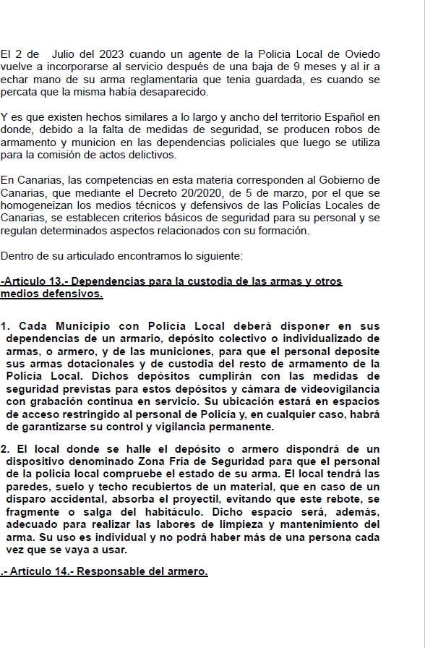

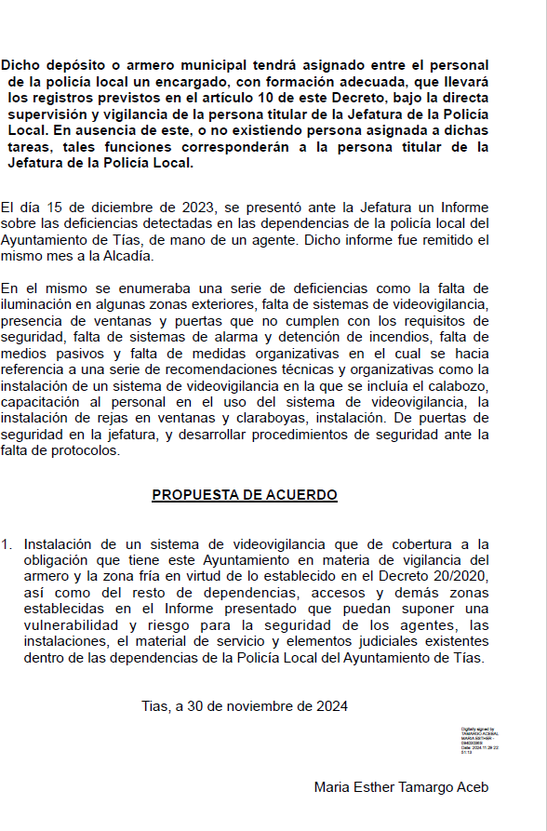

Sometido el asunto a votación, la Comisión Informativa dictamina favorablemente la propuesta por mayoría simple de los miembros presentes, siendo el resultado de la votación; tres abstenciones (3) (PSOE); y dos (2) votos a favor (PP y Grupo Mixto USP).””

Interviene Dª. María Esther Tamargo Acebal, quien expone la propuesta.

Interviene D. Amado Jesús Vizcaíno Eugenio, quien se manifiesta conforme con la propuesta. Interviene D. Francisco Javier Aparicio Betancort, quien se manifiesta conforme con la

propuesta.

Interviene el Sr. Alcalde, quien comunica que el grupo de gobierno votará en contra de la propuesta. Señala que en materia de seguridad y policía la lleva directamente él con el jefe de la policía, y que en materia de seguridad están instalando cámaras pero se dio prioridad a otros espacios, sin descartar que en un futuro y a medida de la disposición presupuestaria se sigan instalando cámaras, en el 2025 se va a seguir instalando cámaras, y que le consta que la jefatura ya tiene ofertas y tiene presupuesto, y que están trabajando en un pliego para el mantenimiento de las cámaras.

Sometido el asunto a votación, el Pleno de la Corporación, rechazó la propuesta, siendo el resultado de la votación; once (11) votos en contra (PSOE y Grupo Mixto USP); y nueve (9) votos a favor (PP y Grupo Mixto Cca y VOX).

# PUNTO 5º.- NÚMERO DE EXPEDIENTE: 2024/00012639N. MOCIÓN VOX LA ELIMINACIÓN DE LAS ACTUALES

**BARRERAS URBANÍSTICAS.-** Por el Sr. Secretario se procede a dar lectura al dictamen/informe/consulta de la Comisión Informativa de Régimen General, y Contratación, de fecha 9 de diciembre de 2024, que sigue:

# “Punto 4º.- Número de expediente: 2024/00012639N. Moción Vox la eliminación de las actuales barreras urbanísticas.-

Siendo la Propuesta la siguiente:

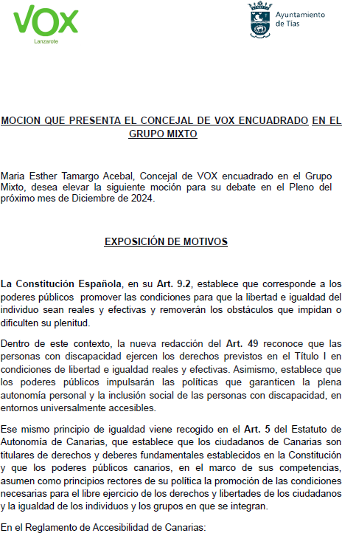

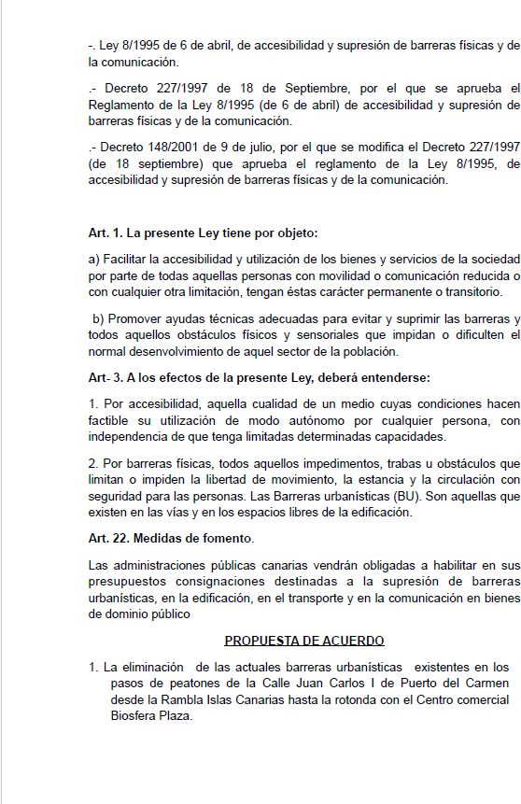

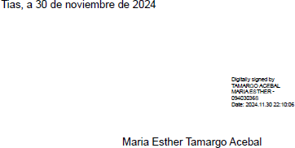

Sometido el asunto a votación, la Comisión Informativa dictamina favorablemente la propuesta por mayoría simple de los miembros presentes, siendo el resultado de la votación; cuatro abstenciones (4) (PSOE y Grupo Mixto USP); y un (1) voto a favor (PP).””

Interviene Dª. María Esther Tamargo Acebal, quien expone la propuesta.

Interviene D. Amado Jesús Vizcaíno Eugenio, quien se manifiesta conforme con la propuesta.

Interviene D. Francisco Javier Aparicio Betancort, quien se manifiesta conforme con la propuesta.

Interviene D. Ulpiano Manuel Calero Cabrera, quien comunica que hay un expediente sobre la calle Juan Carlos I que evalúa las obras que son necesarias ejecutar, y que el documento se separa en cuatro fases, y la primera que se pretende ejecutar es la que comprende desde la rotonda del centro comercial Biosfera y la esquina calle Roque Nublo por su índice de movimiento de tránsito de personas y vehículos. Se manifiesta disconforme con la propuesta porque el estudio ya refleja las obras a ejecutar y la normativa a la que hay que atenerse.

Interviene Dª. María Esther Tamargo Acebal, quien plantea que de qué fecha es el estudio.

Interviene D. Ulpiano Manuel Calero Cabrera, quien señala que se pidió en el 21 y en el 22 se concluyó.

Interviene Dª. María Esther Tamargo Acebal, quien señala que estamos a final del 24 y principios del 25 y que el grupo de gobierno no ha hecho absolutamente nada.

Interviene D. Amado Jesús Vizcaíno Eugenio, quien señala que esperaba que votasen a favor, y que estudios tienen muchos pero que no han visto nada más allá de un montón de proyectos.

Interviene el Sr. Alcalde, quien señala que si aprueban una moción y no están los proyectos y la financiación dentro de 1 o 2 meses estarán preguntando por ello, y que ya se les ha dicho

que está el proyecto base de la calle Juan Carlos I y que son 7 millones de euros lo que cuesta transformar la calle, y se ha decidido que el primer tramo sea del cruce del pueblo con la rotonda del Biosfera por el movimiento de peatones.

Sometido el asunto a votación, el Pleno de la Corporación, rechazó la propuesta, siendo el resultado de la votación; once (11) votos en contra (PSOE y Grupo Mixto USP); y nueve (9) votos a favor (PP y Grupo Mixto Cca y VOX).

# PARTE DE CONTROL Y FISCALIZACIÓN:

**PUNTO 6º**.- **DACIÓN DE CUENTAS DE LAS RESOLUCIONES DEL ALCALDE ADOPTADAS DESDE LA ÚLTIMA SESIÓN PLENARIA ORDINARIA, DE FECHA 15 DE OCTUBRE DE 2024**.-

**PUNTO 7º**.- **ASUNTOS NO INCLUIDOS EN**

**EL ORDEN DEL DÍA.-**

Interviene el Sr. Alcalde, quien declara que por parte del grupo de gobierno pretenden incluir en el orden del día la aprobación definitiva de la modificación del IBI y que hay que aprobarla para que sea efectiva en enero de 2025.

Interviene D. Francisco Javier Aparicio Betancort, quien señala que presentaron una moción por la vía de urgencia, y que entiende que lo hicieron en tiempo y forma y no está incluida en el orden del día, y que se trata de una propuesta para premios Canarias y si no entra no tendría finalidad ninguna.

Interviene el Sr. Alcalde, quien pide que se lo repita.

Interviene D. Francisco Javier Aparicio Betancort, quien manifiesta que la moción se presentó a primeros de mes y qué es una moción para elevar una propuesta para los premios Canarias, y que la llevan por la vía de urgencia porque en caso contrario no tendría finalidad ninguna.

Interviene el Sr. Alcalde, quien señala que lo primero que hay que votar es la urgencia.

# 7º.1.- NÚMERO DE EXPEDIENTE: 2023/00008793N.- MODIFICACIÓN ORDENANZA FISCAL REGULADORA DEL IMPUESTO SOBRE BIENES INMUEBLES - BONIFICACIÓN CI A QUIENES INSTALEN SISTEMAS PARA EL APROVECHAMIENTO TÉRMICO O ELÉCTRICO DE LA ENERGÍA PROVENIENTE DEL SOL.-

Interviene el Sr. Alcalde, quien plantea la urgencia de la aprobación de la modificación de la ordenanza en materia de IBI.

Sometida a votación la especial y previa declaración de urgencia sobre asuntos no comprendidos en la convocatoria, el Pleno acordó aprobar la especial y previa declaración de urgencia sobre asuntos no comprendidos en la convocatoria, por mayoría absoluta del número legal de miembros, siendo el resultado de la votación; veinte (20) votos a favor (PSOE, PP y Grupo Mixto).

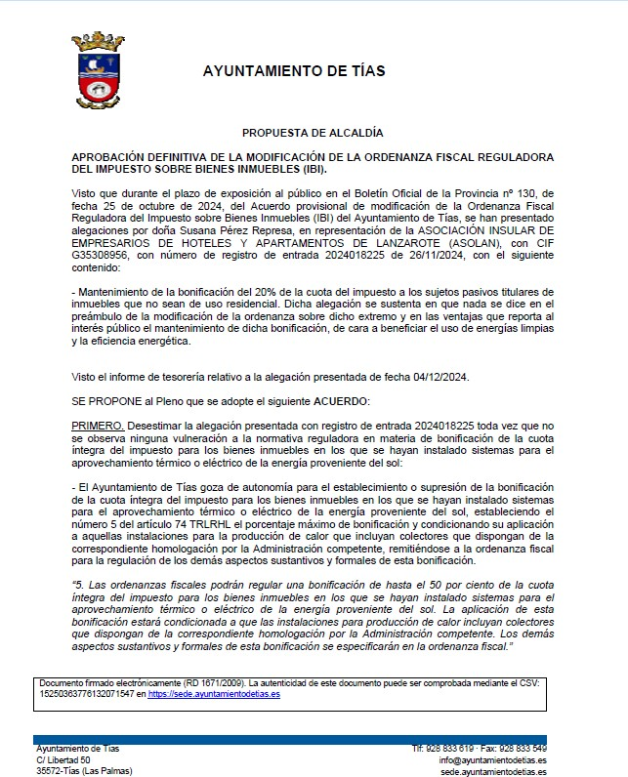Por el Sr. Secretario se procede a dar lectura a la propuesta. Siendo la Propuesta la siguiente:

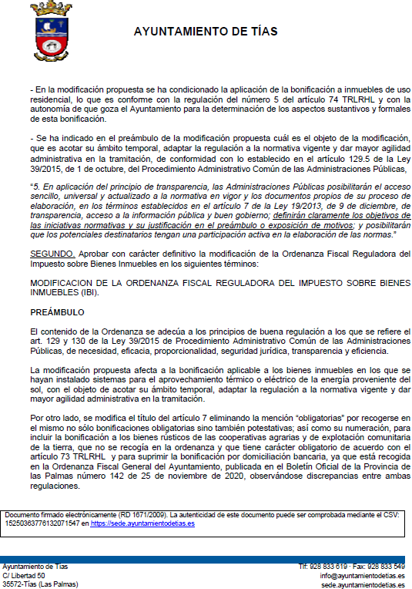

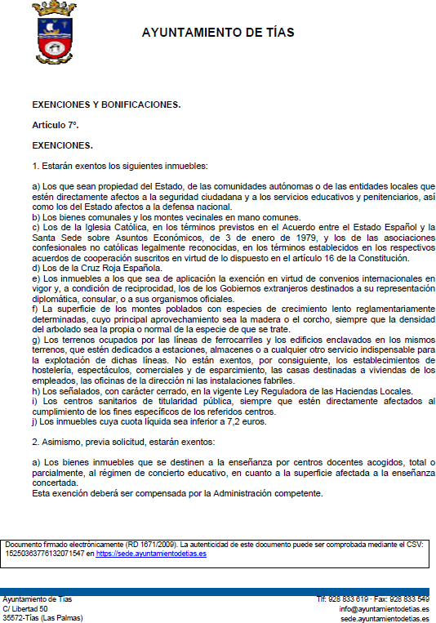

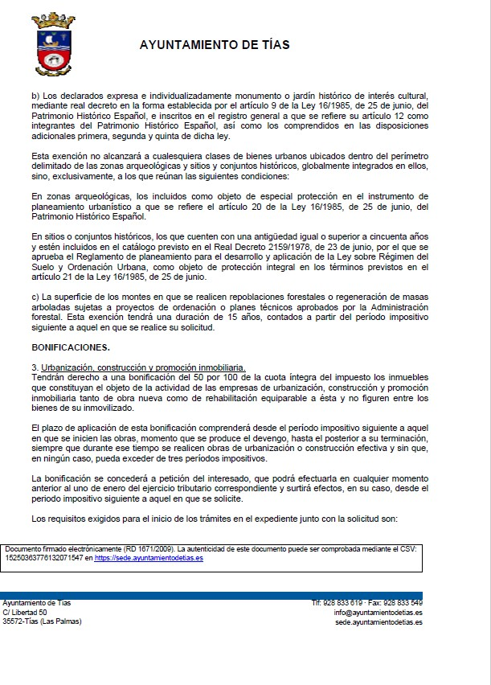

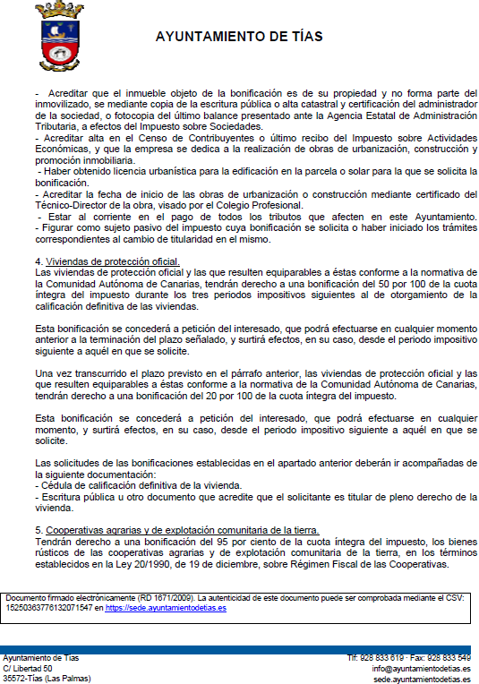

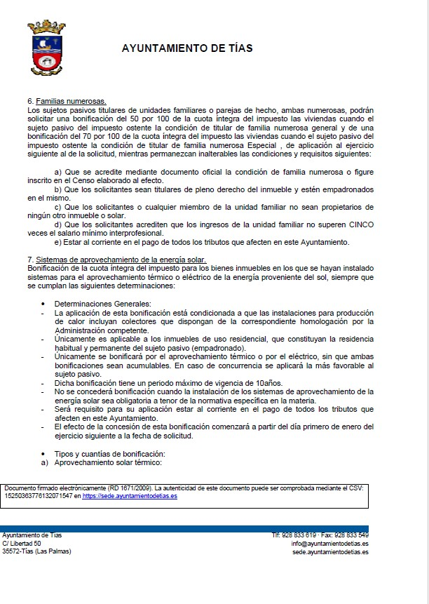

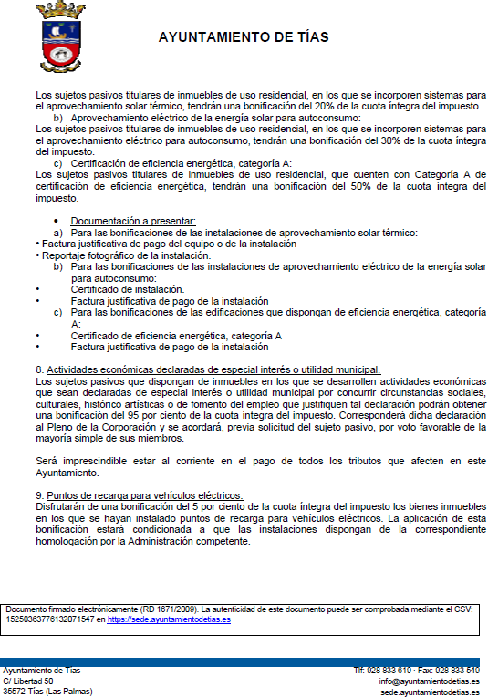

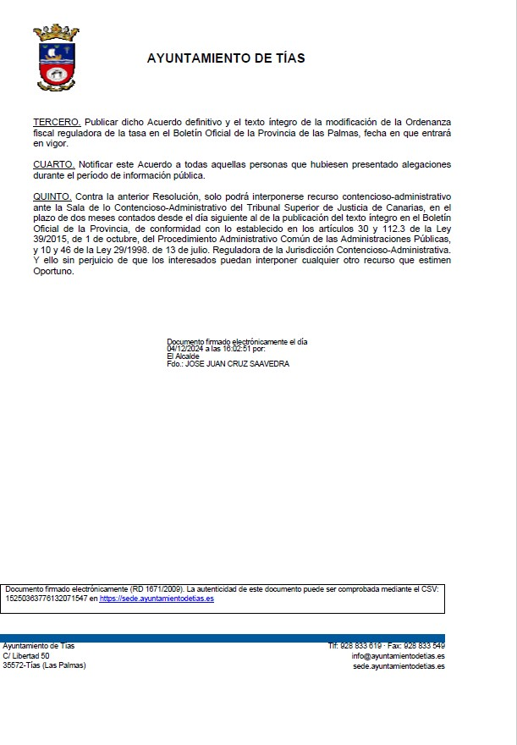

Interviene D. Carmelo Tomás Silvera Cabrera, quien expone la propuesta, y señala que antes de hacer un pleno extraordinario preferían aprovechar el pleno ordinario aunque fuese por la

vía de urgencia.

Sometido el asunto a votación, el Pleno de la Corporación, aprobó la propuesta por mayoría simple de los miembros presentes, siendo el resultado de la votación; doce (12) votos a favor (PSOE y Grupo Mixto USP y CCa); y ocho (8) abstenciones (PP y Grupo Mixto VOX).

# 7º.2.- NÚMERO DE EXPEDIENTE: 2024/00012751D.- ELEVAR LA PROPUESTA DE J.J. ARMAS MARCELO A LOS PREMIOS CANARIAS.-

Interviene el Sr. Alcalde, que señala que no se llevó a comisión informativa porque saben que hay que presentarla antes del último día del mes, y se presentó el día dos, pero que admitirán la urgencia dado que lo que plantea son los premios Canarias que se resuelven antes de acabar el año.

Sometida a votación la especial y previa declaración de urgencia sobre asuntos no comprendidos en la convocatoria, el Pleno acordó aprobar la especial y previa declaración de urgencia sobre asuntos no comprendidos en la convocatoria, por mayoría absoluta del número legal de miembros, siendo el resultado de la votación; veinte (20) votos a favor (PSOE, PP y Grupo Mixto).

Siendo la Propuesta la siguiente:

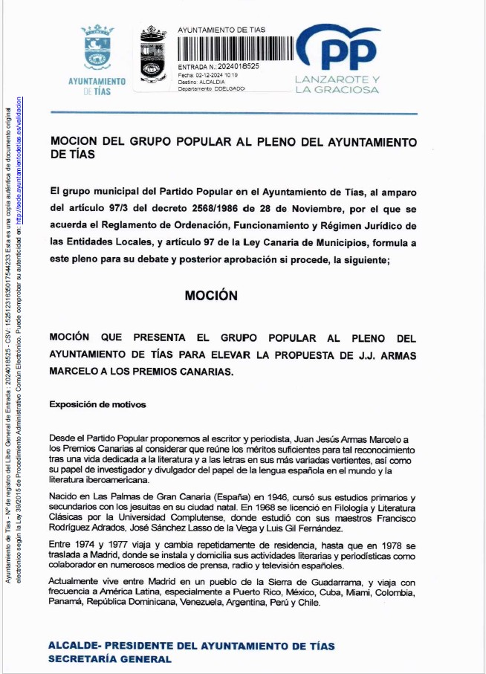

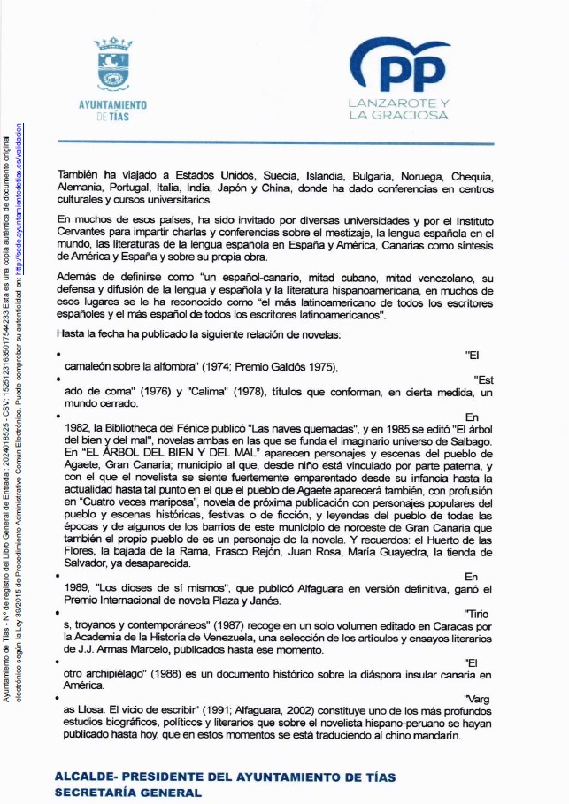

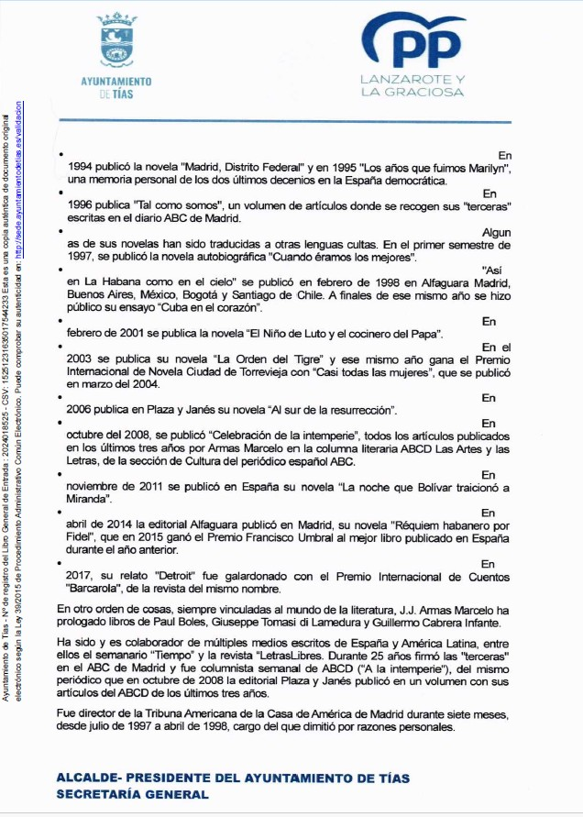

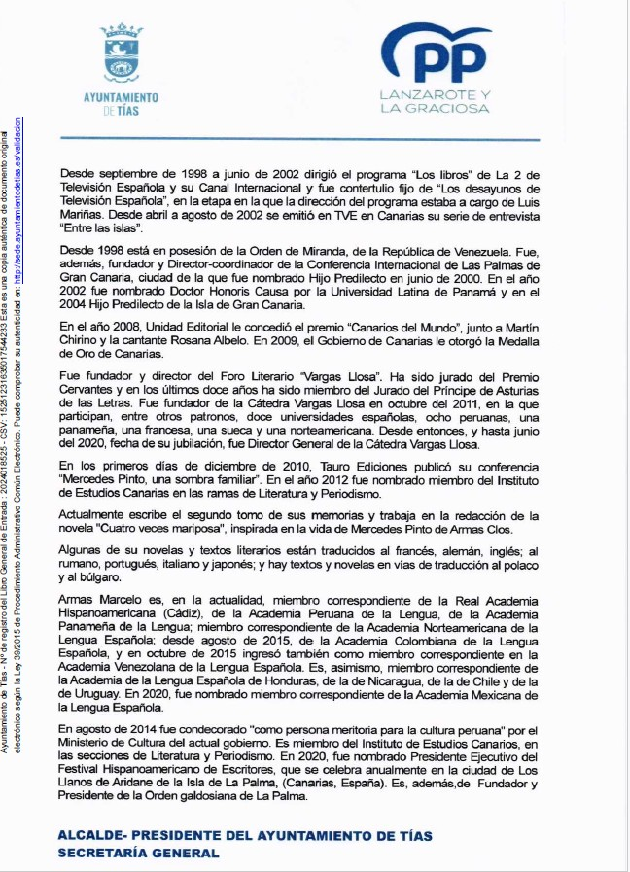

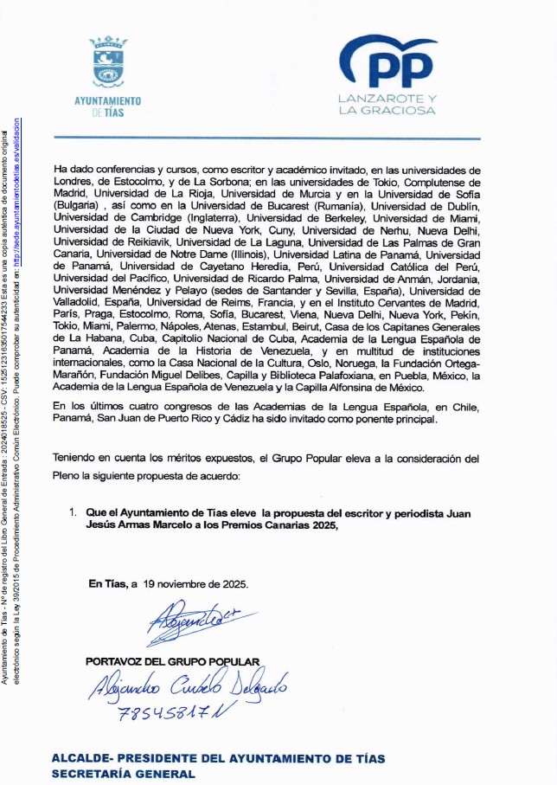

Interviene D. Francisco Javier Aparicio Betancort, quien expone la propuesta.

Interviene Dª. María Esther Tamargo Acebal, quien se manifiesta conforme con la propuesta.

Sometido el asunto a votación, el Pleno de la Corporación, aprobó la propuesta por mayoría simple de los miembros presentes, siendo el resultado de la votación; veinte (20) votos a favor (PSOE, PP y Grupo Mixto).

# RUEGOS Y PREGUNTAS:

**PUNTO 8º**.- **RUEGOS Y PREGUNTAS**.-

Se adjunta, en su caso, copia de ruegos/preguntas/respuestas formuladas por escrito.

Interviene Dª. María Esther Tamargo Acebal, quien plantea que cuáles son los motivos por los que el otro día en los laterales del centro comercial Biosfera no había iluminación en la calle

Interviene D. Francisco Javier Aparicio Betancort, quien plantea si se han dirigido diferentes informes desde la policía local a alcaldía por trámites administrativos internos en los últimos dos meses.

Interviene el Sr. Alcalde, quien manifiesta que en principio si no surge nada de urgencia este será el último pleno del año 2024, y les traslada a los miembros corporativos su invitación al brindis de Navidad del personal el viernes a la una.

Y no habiendo más asuntos que tratar, la Presidencia levanta la sesión, siendo las nueve horas y veintiséis minutos del mismo día, de la que se extiende la presente acta con el visto bueno del Sr. Alcalde, de lo que, como Secretario, doy fe.

Documento firmado electrónicamente el día 20/12/2024 a las 12:53:25 por

El Secretario

Fdo.:FERNANDO PEREZ-UTRILLA PEREZ

Documento firmado electrónicamente el día 20/12/2024 a las 12:59:08 por: El Alcalde

Fdo.: JOSE JUAN CRUZ SAAVEDRA